Программа для добавления единицы к числу(каретка перед или после числа)

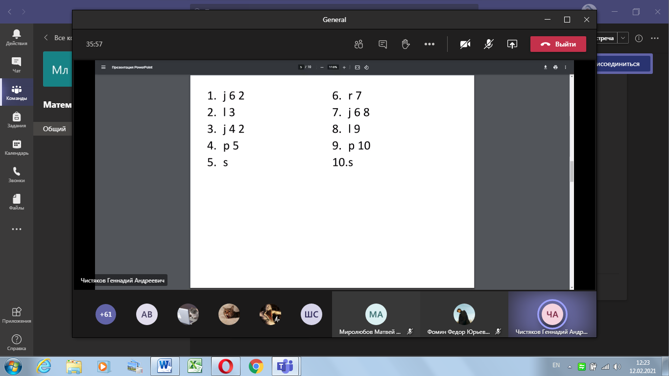

Программа добавления единицы, в которой неизвестно положение каретки(принцип маятника)

